

**腾讯客户端菁英班**

**产品报告**

|  |  |
| --- | --- |
| 学 校： | 华中科技大学 |
| 姓 名： | 刘师言 |
| 运行环境： | HarmonyOS |
| 产品名称： | 基于端云一体化的运动记录平台 |

2024 年 11 月 25 日

**目录**

1 产品功能介绍 1

一、 总体功能概述 1

二、 运动轨迹记录系统 1

三、 端云协同存储系统 2

四、 用户界面系统 2

五、 用户认证系统 2

2 程序概要设计 3

一、 整体系统架构 3

二、 模块化系统设计 4

2.1 运动记录模块 4

2.2 数据管理模块 4

2.3 用户认证模块 5

三、 程序开发与运行环境 5

3.1 开发环境 5

3.2 运行环境 6

3 技术亮点与实现原理 8

一、 基于WebView的运动轨迹系统 8

1.1 Web组件轨迹渲染方案 8

1.2 轨迹数据采集与处理机制 8

1.3 轨迹可视化与快照机制 9

二、 基于端云一体化的系统架构设计 10

2.1 AGConnect云服务集成 10

2.2 AGConnect云认证机制 11

三、 基于HarmonyOS和ArkTS的用户界面 11

3.1 ArkTS声明式UI 11

3.2 界面组件设计 11

3.3 交互体验优化 11

4 产品界面展示 12

一、 登录页面 12

二、 运动记录界面 13

三、 运动历史记录界面 14

四、 个人中心界面 15

# 1 产品功能介绍

## 总体功能概述

基于端云一体化的运动记录平台（后简称“平台”）是基于HarmonyOS生态系统开发的专业运动记录应用，采用华为端云一体化架构，为用户提供高精度的运动轨迹记录和数据管理服务。系统通过HMS Core位置服务和高德地图开放平台实现精确的轨迹追踪，支持跑步、骑车、健走、游泳等多种运动类型。平台深度整合AGConnect云服务，实现运动数据和轨迹图像的云端存储与多端同步，并采用华为分布式软总线技术，支持设备间的无缝协同。在用户界面层面，系统基于ArkUI框架开发，采用ArkTS声明式UI技术，打造了简洁直观的操作体验。通过严格的身份认证机制和数据加密传输，平台确保了用户数据的安全性和私密性。本平台致力于为用户提供专业、可靠的运动管理服务，帮助用户实现科学运动的数字化记录。

## 运动轨迹记录系统

运动记录系统基于HarmonyOS分布式软总线技术构建，充分利用HMS Core Location Kit的高精度定位服务和高德地图开放平台的可视化能力。在运动类型方面，平台针对用户的不同运动场景需求，设计了包括跑步、骑车、健走、游泳在内的四种基础运动模式，每种模式都配备了独立的数据采集策略。系统通过HMS Core位置服务实现对设备位置信息的实时获取，并设计了完整的位置权限请求与验证机制，确保了位置服务的可用性。

在轨迹记录过程中，平台实现了完整的运动状态管理机制。系统支持运动过程中的开始、暂停、继续和结束等关键状态转换，每次状态变更都会触发相应的数据处理流程，确保轨迹数据的连续性和准确性。轨迹展示采用高德地图JavaScript API，通过WebComponent技术实现了原生应用与Web地图的无缝集成。地图组件支持实时轨迹绘制，动态更新运动轨迹，实现了轨迹点的实时渲染。

在运动数据计算方面，系统采用标准的球面距离计算公式，通过经纬度数据实现了精确的距离计算。平台每秒更新一次位置信息，减少性能开销，并实现运动距离的实时累计计算。同时，系统能够基于运动时间和距离数据，动态计算并显示实时配速，为用户提供即时的运动强度反馈。所有核心数据指标，包括运动时间、总距离、平均配速等，都通过响应式状态管理实现实时更新和展示。

## 端云协同存储系统

平台采用华为端云一体化架构，构建了可靠的数据存储与同步系统。在云端存储层面，对于轨迹快照图像，系统利用Web组件的截图能力，在运动结束时自动生成轨迹图像，并通过AGConnect Cloud Storage服务将图像存储到云端，确保轨迹可视化数据的永久保存。结构化的运动数据通过Cloud DB进行持久化存储，支持复杂的数据查询和统计分析。

在数据同步机制上，平台实现了基于Token的身份认证和数据访问控制。系统通过AGConnect Auth服务进行身份验证，确保只有授权用户才能访问和上传相应的运动数据。在数据展示方面，平台实现了运动记录的列表展示功能，支持下拉刷新操作，确保用户能够及时获取最新的运动记录。用户可以查看任意历史运动记录的详细信息，包括完整的运动数据和轨迹图像。

## 用户界面系统

平台基于HarmonyOS最新的ArkUI框架进行界面开发，采用ArkTS语言实现了声明式的UI构建。整个应用的界面架构清晰，主要由四个核心页面组成：运动首页、运动记录页、运动历史记录页和个人中心页。界面设计采用组件化的开发方式，提高了代码的复用性和维护性。

运动首页采用网格布局展示不同的运动类型选项，配备轮播图展示运动相关的资讯和提示。运动记录页面整合了地图组件和数据展示模块，通过分层布局实现了地图和控制面板的叠加展示。运动历史记录页实现了记录的垂直滚动列表，支持下拉刷新功能。个人中心页面采用分段式布局，清晰地展示用户信息和系统功能入口。

## 用户认证系统

平台基于AGConnect Auth服务构建了严格的用户认证体系，实现了完整的手机号码注册登录流程。在登录验证方面，系统实现了严格的手机号格式验证，通过标准规则确保输入的手机号符合规范。验证码发送模块集成了倒计时功能，防止用户频繁请求验证码。此外，系统会自动检查权限状态，确保必要的系统权限已被授予。

用户认证系统实现了用户登录状态的维护和检查，系统会在应用启动时自动检查登录状态，未登录用户会被自动重定向到登录页面。在用户信息管理方面，平台实现了用户基本信息的获取和更新，确保用户数据的安全性与完整性。

# 2 程序概要设计

## 整体系统架构

本平台采用基于HarmonyOS的分层架构设计，整体分为表现层、业务逻辑层和数据层三个主要层次（软件架构图如图2. 1所示）。表现层采用ArkUI框架实现用户界面，业务逻辑层处理核心运动数据计算和状态管理，数据层负责与AGConnect云服务交互实现数据持久化。系统通过分布式软总线技术实现设备间的数据传输，保证了多端数据访问的一致性。

平台的核心功能模块采用组件化设计思路，将运动记录、数据管理、用户认证等功能解耦为独立的服务模块。每个模块都定义了清晰的接口规范，通过依赖注入的方式实现模块间的交互，提高了系统的可维护性和扩展性。系统还集成了HMS Core位置服务和高德地图API，为运动轨迹记录提供了可靠的技术支持。

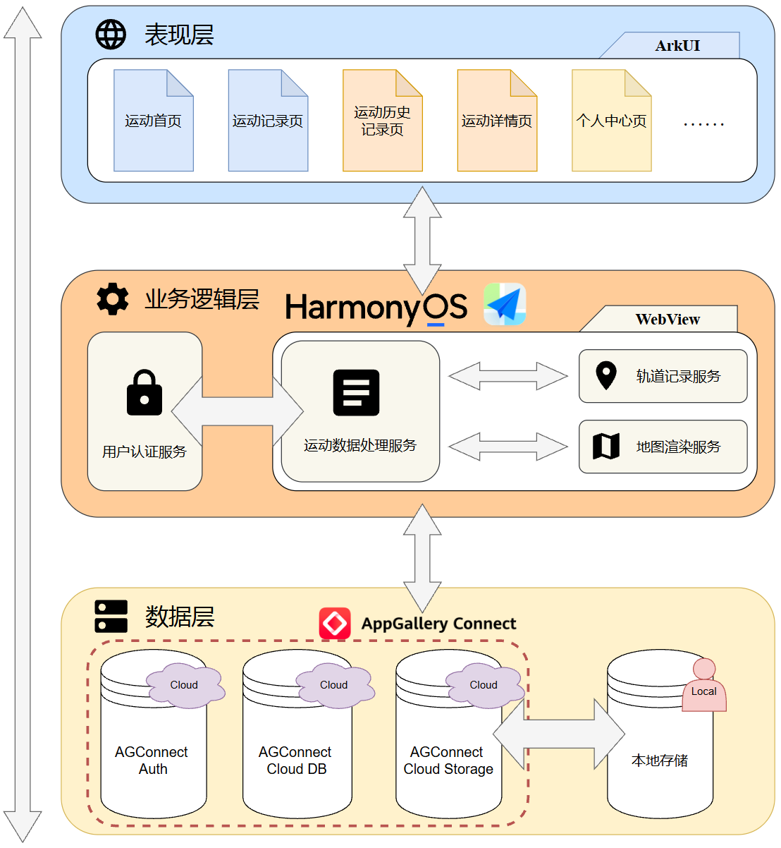

图2. 1 软件架构图

## 模块化系统设计

### 2.1 运动记录模块

#### 2.1.1 轨迹记录与计算单元

轨迹记录与计算单元构建了完整的运动轨迹采集系统，是整个运动记录模块的核心组成部分。系统基于HMS Core位置服务实现位置信息的实时获取，通过配置最优的定位请求策略，在保证定位精度的同时平衡了设备能耗。在轨迹数据处理方面，单元实现了完整的轨迹点管理机制，包括轨迹点的采集、存储和状态维护。系统通过球面距离计算公式实现了实时距离的累计统计，并基于时间和距离数据实现了配速的动态计算，为用户提供实时的运动状态反馈。

#### 2.1.2 运动状态管理单元

运动状态管理单元负责维护整个运动过程中的状态流转，实现了运动的开始、暂停、继续和结束等核心状态的转换控制。该单元采用状态机设计模式，严格定义了各状态间的转换规则和触发条件。在运动暂停状态下，系统会暂停轨迹点的采集，同时维持计时器状态，确保运动数据的准确性。状态变更时，系统会触发相应的数据处理流程，包括轨迹数据的临时存储、运动数据的更新等操作。

#### 2.1.3 地图可视化单元

地图可视化单元基于高德地图JavaScript API实现了运动轨迹的实时渲染。该单元通过WebComponent技术实现了地图组件的封装，确保了原生应用与Web地图的无缝集成。在轨迹展示方面，系统实现了实时轨迹绘制功能，通过动态更新轨迹线条，直观展示用户的运动路径。单元还实现了地图的自适应缩放功能，确保完整轨迹始终在可视范围内，提升了用户体验。

### 2.2 数据管理模块

#### 2.2.1 端数据管理单元

端数据管理单元负责运动数据在本地的临时存储和管理。系统使用响应式数据结构存储实时运动数据，包括当前运动时间、总距离、配速等核心指标。单元实现了数据的增量更新机制，只在数据发生变化时触发UI更新，优化了应用性能。对于轨迹数据，系统采用分段存储策略，防止大量轨迹点数据占用过多内存。在数据展示方面，系统主要采用卡片式布局，清晰展示每条运动记录的核心数据。

#### 2.2.2 云同步管理单元

云同步管理单元基于AGConnect云服务实现了运动数据的云端存储和同步。该单元负责运动记录的上传、运动轨迹图像的存储，以及历史记录的获取等功能。系统实现了断点续传机制，确保在网络不稳定情况下的数据可靠传输。端数据和云同步两个管理单元配合工作，共同实现了端云一体化的系统架构。

### 2.3 用户认证模块

#### 2.3.1 身份验证单元

身份验证单元基于AGConnect Auth服务实现了完整的用户认证流程。系统支持手机号码和验证码的双重认证机制，确保了账号安全。单元实现了验证码的发送控制逻辑，包括倒计时功能和失败重试机制。在登录成功后，系统会生成并维护用户Token，用于后续的数据访问授权。

#### 2.3.2 用户信息管理单元

该单元负责用户基础信息的维护和管理，包括用户UID、手机号码等核心数据。系统实现了用户信息的本地缓存和云端同步，确保多端数据一致性。请求云端接口时，携带单元维护的用户信息，确保用户只能访问自身范围的数据。

## 程序开发与运行环境

### 3.1 开发环境

#### 3.1.1 开发环境配置

开发环境配置如表2- 1所示：

表2- 1 开发环境配置

|  |  |  |
| --- | --- | --- |
| 类型 | 配置项 | 说明 |
| IDE | DevEco Studio 5.0.0 | HarmonyOS集成开发环境 |
| SDK | HarmonyOS SDK API 12 | HarmonyOS系统开发工具包 |
| 编程语言 | ArkTS | HarmonyOS应用开发官方高级语言 |

#### 3.1.2 基础服务配置

基础服务配置如表2- 2所示：

表2- 2 基础服务配置

|  |  |  |
| --- | --- | --- |
| 类型 | 配置项 | 说明 |
| 云服务 | AGConnect Core | 端云一体化系统架构 |
| 地图服务 | 高德地图JavaScript API | 端设备地图与运动轨迹渲染 |
| 定位服务 | HMS Location Kit | 端设备GPS位置信息采集 |

#### 3.1.3 相关依赖配置

相关依赖配置如表2- 3所示：

表2- 3 相关依赖配置

|  |  |  |
| --- | --- | --- |
| 类型 | 配置项 | 说明 |
| 云服务 | @hw-agconnect/auth | 用户认证 |
| 云服务 | @hw-agconnect/cloud | 云存储服务 |
| 系统服务 | @ohos.promptAction | 界面提示 |
| 系统服务 | @ohos.router | 页面路由 |
| 系统服务 | @ohos.web.webview | WebView组件 |
| 系统服务 | @ohos.geoLocationManager | 位置服务 |

### 3.2 运行环境

#### 3.2.1 运行环境配置

运行环境配置如表2- 4所示：

表2- 4 运行环境配置

|  |  |  |
| --- | --- | --- |
| 类型 | 最低要求 | 推荐配置 |
| 系统版本 | HarmonyOS 3.0.0 | HarmonyOS 5.0.0 |
| SDK | HarmonyOS SDK API 9 | HarmonyOS SDK API 12 |
| 存储空间 | 100MB可用空间 | 200MB以上可用空间 |
| 网络要求 | 移动数据/WiFi | 移动数据/WiFi |

#### 3.2.1 运行权限要求

运行权限要求如表2- 5所示：

表2- 5 运行权限要求

|  |  |  |
| --- | --- | --- |
| 权限 | 权限代码 | 说明 |
| 位置信息 | ohos.permission.LOCATION | 用于地图与运动轨迹获取 |
| 网络访问 | ohos.permission.INTERNET | 用于数据同步和地图加载 |

# 3 技术亮点与实现原理

## 基于WebView的运动轨迹系统

### 1.1 Web组件轨迹渲染方案

本平台创新性地采用WebView与原生混合开发模式实现轨迹记录系统。通过web_webview组件将高德地图JavaScript API封装为原生组件，实现了高性能的轨迹渲染（如图3. 1所示）。系统通过注入JavaScript接口实现原生代码与地图组件的双向通信，动态更新轨迹显示。这种架构既保留了高德地图强大的可视化能力，又通过原生化封装提升了性能表现，为用户提供流畅的轨迹记录体验。

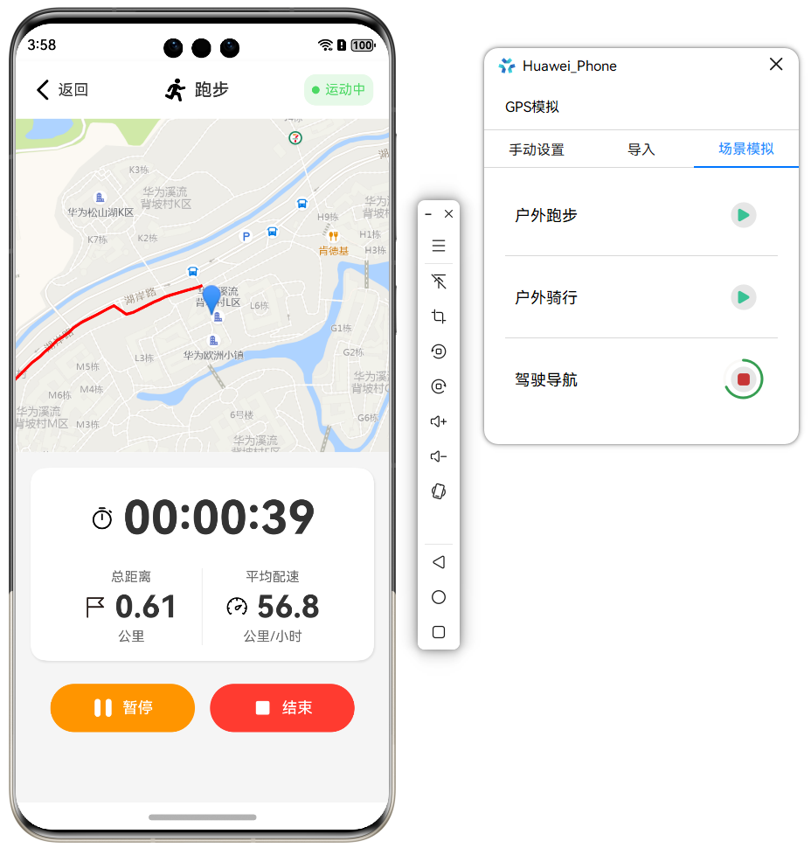

图3. 1 Web组件轨迹渲染

### 1.2 轨迹数据采集与处理机制

系统基于HMS Core位置服务实现精确的GPS定位，通过geoLocationManager模块获取实时位置信息。平台采用1秒间隔的定位策略，在保证轨迹精度的同时优化了设备能耗。位置数据通过球面距离计算公式实时计算累计距离，同时结合运动时间实现实时配速的动态更新。系统支持运动轨迹的暂停、继续和结束等状态管理，确保轨迹数据的完整性和准确性。

### 1.3 轨迹可视化与快照机制

地图组件支持轨迹的实时绘制和动态更新，系统通过JavaScript实时渲染运动轨迹，为用户提供直观的视觉反馈。此外，平台实现了创新的轨迹快照生成机制。系统在运动结束时，通过WebView的截图能力自动生成轨迹快照图像，记录完整的运动路径（如图3. 2所示）。在查看运动历史记录时，相比WebView的实时渲染，快照机制能高效快捷地展示静态运动轨迹，优化程序性能，提升用户体验。

|  |  |
| --- | --- |
|  |  |

图3. 2 轨迹快照机制

## 基于端云一体化的系统架构设计

### 2.1 AGConnect云服务集成

平台深度整合华为AGConnect云服务，构建了完整的端云协同机制。系统通过Cloud Storage服务实现轨迹快照的云端存储，确保图像资源的永久保存。运动记录的结构化数据通过Cloud DB进行同步，支持数据的持久化存储和多端访问。平台实现了基于Token的身份认证机制，确保数据访问的安全性。

在查看运动历史记录时，系统通过Cloud DB获取运动记录的详细数据并渲染到UI。其中，对于运动时间、总距离和平均配速等结构化数据，通过字段值直接渲染；而对于快照图像等二进制文件，则先通过字段值获取远程访问的URL，再通过该URL加载并渲染对应数据。端云一体化系统工作流程如图3. 3所示：

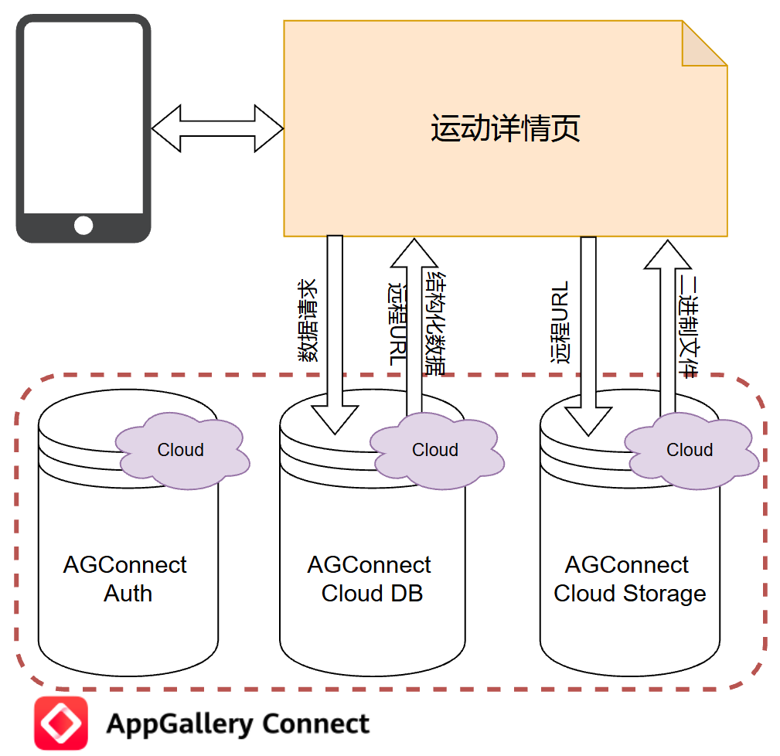

图3. 3 端云一体化系统工作流程图

### 2.2 AGConnect云认证机制

平台实现了严格的数据安全保护机制。通过AGConnect Auth服务进行用户认证，采用手机号码和验证码的双重验证确保账号安全。系统实现了基于Token的访问控制，确保用户只能访问自己的运动数据。此外，平台通过加密传输确保数据传输的安全性。

## 基于HarmonyOS和ArkTS的用户界面

### 3.1 ArkTS声明式UI

平台采用HarmonyOS最新的ArkTS语言进行开发，实现了声明式的UI构建。通过@Component装饰器定义功能组件，使用@State实现组件状态管理，构建了响应式的用户界面。系统采用组件化的开发方式，提高了代码的复用性和维护性。

### 3.2 界面组件设计

平台实现了一系列自定义组件，包括运动类型卡片、记录列表项、自定义对话框等。通过ArkTS的状态管理机制，实现了组件的动态更新和交互响应。系统使用Tabs组件实现主页面的切换，通过自定义的TabBuilder实现了统一的视觉风格。

### 3.3 交互体验优化

系统实现了流畅的页面转场效果和状态切换动画。通过精心设计的视觉反馈，为用户操作提供及时的响应，优化用户体验。平台支持下拉刷新、列表滚动等常用交互功能，并通过合理的布局设计提升了界面的可用性。运动记录过程中，系统通过实时更新的数据显示和地图轨迹，为用户提供直观的运动状态反馈。

# 4 产品界面展示

## 登录页面

|  |  |
| --- | --- |
|  |  |

图4. 1 登录页面

## 运动记录页面

|  |  |
| --- | --- |
|  |  |
|  |  |

图4. 2 运动记录页面

## 运动历史记录页面

|  |  |
| --- | --- |
|  |  |

图4. 3 运动历史记录页面

## 个人中心页面

|  |  |
| --- | --- |
|  |  |
|  |  |

图4. 4 个人中心页面